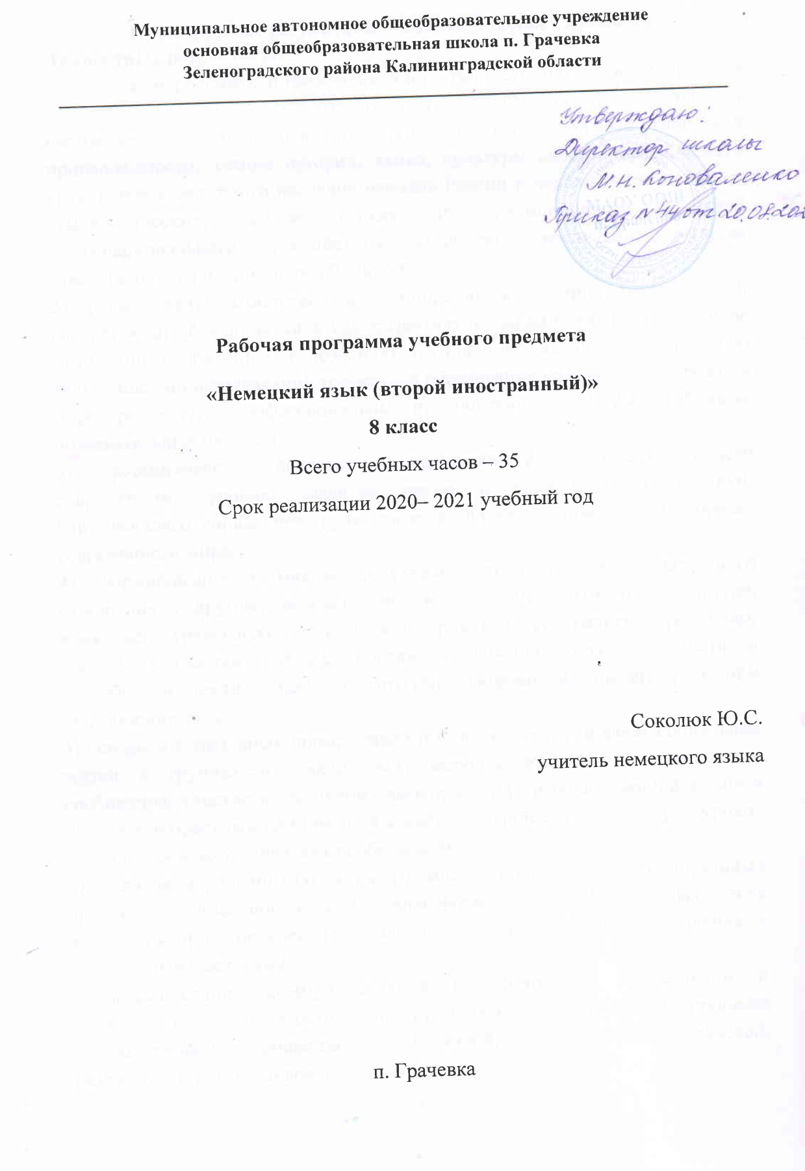

Планируемые результаты освоения учебного предмета
Личностные результаты:
1) воспитание российской гражданской идентичности: патриотизма, любви и уважения к Отечеству, чувства гордости за свою Родину, прошлое и настоящее многонационального народа России; осознание своей этнической принадлежности, знание истории, языка, культуры своего народа, своего края, основ культурного наследия народов России и человечества; усвоение гуманистических, демократических и традиционных ценностей многонационального российского общества; воспитание чувства ответственности и долга перед Родиной;
2) формирование ответственного отношения к учению, готовности и способности, обучающихся к саморазвитию и самообразованию на основе мотивации к обучению и познанию, осознанному выбору и построению дальнейшей индивидуальной траектории образования на базе ориентировки в мире профессий и профессиональных предпочтений, с учётом устойчивых познавательных интересов;
3) формирование целостного мировоззрения, соответствующего современному уровню развития науки и общественной практики, учитывающего социальное, культурное, языковое, духовное многообразие современного мира;
4) формирование осознанного, уважительного и доброжелательного отношения к другому человеку, его мнению, мировоззрению, культуре, языку, вере, гражданской позиции, к истории, культуре, религии, традициям, языкам, ценностям народов России и народов мира; готовности и способности вести диалог с другими людьми и достигать в нём взаимопонимания;
5) освоение социальных норм, правил поведения, ролей и форм социальной жизни в группах и сообществах, включая взрослые и социальные сообщества; участие в школьном самоуправлении и общественной жизни в пределах возрастных компетенций с учётом региональных, этнокультурных, социальных и экономических особенностей;
6) развитие морального сознания и компетентности в решении моральных проблем на основе личностного выбора, формирование нравственных чувств и нравственного поведения, осознанного и ответственного отношения к собственным поступкам;
7) формирование коммуникативной компетентности в общении и сотрудничестве со сверстниками, старшими и младшими в процессе образовательной, общественно полезной, учебноисследовательской, творческой и других видов деятельности;
8) формирование ценности здорового и безопасного образа жизни; усвоение правил индивидуального и коллективного безопасного поведения в чрезвычайных ситуациях, угрожающих жизни и здоровью людей, правил поведения на транспорте и на дорогах;
9) формирование основ экологической культуры на основе признания ценности жизни во всех её проявлениях и необходимости ответственного, бережного отношения к окружающей среде;
10) осознание значения семьи в жизни человека и общества, принятие ценности семейной жизни, уважительное и заботливое отношение к членам своей семьи;
11) развитие эстетического сознания через освоение художественного наследия народов России и мира, творческой деятельности эстетического характера.
Метапредметные результаты:
1) умение самостоятельно определять цели своего обучения, ставить и формулировать для себя новые задачи в учёбе и познавательной деятельности, развивать мотивы и интересы своей познавательной деятельности;
2) умение самостоятельно планировать пути достижения целей, в том числе альтернативные, осознанно выбирать наиболее эффективные способы решения учебных и познавательных задач;
3) умение соотносить свои действия с планируемыми результатами, осуществлять контроль своей деятельности в процессе достижения результата, определять способы действий в рамках предложенных условий и требований, корректировать свои действия в соответствии с изменяющейся ситуацией;
4) умение оценивать правильность выполнения учебной задачи, собственные возможности её решения;
5) владение основами самоконтроля, самооценки, принятия решений и осуществления осознанного выбора в учебной и познавательной деятельности;
6) умение определять понятия, создавать обобщения, устанавливать аналогии, классифицировать, самостоятельно выбирать основания и критерии для классификации, устанавливать причинно-следственные связи, строить логическое рассуждение, умозаключение (индуктивное, дедуктивное и по аналогии) и делать выводы;
7) умение создавать, применять и преобразовывать знаки и символы, модели и схемы для решения учебных и познавательных задач;
8) смысловое чтение;
9) умение организовывать учебное сотрудничество и совместную деятельность с учителем и сверстниками; работать индивидуально и в группе: находить общее решение и разрешать конфликты на основе согласования позиций и учёта интересов; формулировать, аргументировать и отстаивать своё мнение;
10) умение осознанно использовать речевые средства в соответствии с задачей коммуникации для выражения своих чувств, мыслей и потребностей; планирования и регуляции своей деятельности, владения устной и письменной речью, монологической контекстной речью;
11) формирование и развитие компетентности в области использования информационно-коммуникационных технологий (далее ИКТ-компетенции).
Предметные результаты:
Обучающийся научится:
- вести диалог (диалог этикетного характера, диалог-расспрос, диалог — побуждение к действию; комбинированный диалог) в стандартных ситуациях неофициального общения в рамках освоенной тематики, соблюдая нормы речевого этикета, принятые в стране изучаемого языка.
- строить связное монологическое высказывание о себе, своей семье, друзьях, интересах и планах на будущее с опорой на зрительную наглядность и/или вербальные опоры (ключевые слова, план, вопросы) в рамках освоенной тематики;
- описывать события с опорой на зрительную наглядность и/или вербальную опору (ключевые слова, план, вопросы);
- давать краткую характеристику реальных людей и литературных персонажей;
- передавать основное содержание прочитанного текста с опорой или без опоры на текст, ключевые слова/план/вопросы;
- описывать картинку/фото с опорой или без опоры на ключевые слова/план/вопросы.
- воспринимать на слух и понимать основное содержание несложных аутентичных текстов, содержащих некоторое количество неизученных языковых явлений;
- воспринимать на слух и полностью понимать речь учителя, одноклассников;
- воспринимать на слух и понимать нужную/интересующую/запрашиваемую информацию в аутентичных текстах, содержащих как изученные языковые явления, так и некоторое количество неизученных языковых явлений.
- читать и понимать основное содержание несложных аутентичных текстов разных жанров и стилей, содержащие отдельные неизученные языковые явления;
- читать и находить в несложных аутентичных текстах, содержащих отдельные неизученные языковые явления, нужную/интересующую информацию, представленную в явном и в неявном виде;
- читать и полностью понимать несложные аутентичные тексты, построенные на изученном языковом материале, используя различные приёмы смысловой переработки текста (выборочный перевод, языковую догадку, в том числе с опорой на первый иностранный язык);
- выразительно читать вслух небольшие построенные на изученном языковом материале аутентичные тексты, демонстрируя понимание прочитанного.
- заполнять анкеты и формуляры, сообщая о себе основные сведения (имя, фамилия, пол, возраст, гражданство, национальность, адрес и т. д.);
- писать короткие поздравления с днём рождения и другими праздниками, с опорой на образец с употреблением формул речевого этикета, принятых в стране изучаемого языка, выражать пожелания (объёмом 30–40 слов, включая
адрес);
- писать личное письмо в ответ на письмо-стимул с употреблением формул речевого этикета, принятых в стране изучаемого языка: сообщать краткие сведения о себе и запрашивать аналогичную информацию о друге по переписке; выражать благодарность, извинения, просьбу; давать совет и т. д. (объёмом120 слов, включая адрес);
- писать небольшие письменные высказывания с опорой на образец/план.
- применение правил написания изученных слов;
- адекватное произношение и различение на слух всех звуков второго иностранного языка; соблюдение правильного ударения в словах и фразах;
- соблюдение ритмико-интонационных особенностей предложений различных коммуникативных типов (утвердительное, вопросительное, отрицательное, повелительное); правильное членение предложений на смысловые группы;
- распознавание и употребление в речи изученных лексических единиц (слов в их основных значениях, словосочетаний,
реплик-клише речевого этикета);
- знание основных способов словообразования (аффиксация, словосложение, конверсия);
- понимание явлений многозначности слов второго иностранного языка, синонимии, антонимии и лексической сочетаемости;
- распознавание и употребление в речи основных морфологических форм и синтаксических конструкций второго иностранного языка; знание признаков изученных грамматических явлений
(временных форм глаголов, модальных глаголов и их эквивалентов, артиклей, существительных, степеней сравнения прилагательных и наречий, местоимений, числительных, предлогов);
- знание основных различий систем второго иностранного, первого иностранного и русского/родного языков.
Обучающийся получит возможность научиться:
- вести диалог — обмен мнениями, отвечать на предложение собеседника согласием/отказом;
- брать и давать интервью;
- вести диалог-расспрос на основе нелинейного текста (таблицы, диаграммы и т. д.).
- делать сообщение на заданную тему на основе прочитанного;
- комментировать факты из прочитанного/прослушанного текста, выражать и аргументировать своё отношение к прочитанному/прослушанному;
- кратко высказываться без предварительной подготовки на заданную тему в соответствии с предложенной ситуацией общения;
- кратко высказываться с опорой на нелинейный текст (таблицы, диаграммы, расписание и т. д.);
- кратко излагать результаты выполненной проектной работы.
- выделять основную тему в воспринимаемом на слух тексте;
- использовать контекстуальную или языковую догадку при восприятии на слух аудио- и видеотекстов, содержащих незнакомые слова.
- устанавливать причинно-следственную взаимосвязь фактов и событий, изложенных в несложном аутентичном тексте;
- восстанавливать текст из разрозненных абзацев или путём добавления выпущенных фрагментов.
- делать краткие выписки из текста с целью их использования в собственных устных высказываниях;
- писать электронное письмо (e-mail) зарубежному другу в ответ на электронное письмо-стимул;
- составлять план/тезисы устного или письменного сообщения;
- кратко излагать в письменном виде результаты проектной деятельности;
- писать небольшое письменное высказывание с опорой на нелинейный текст (таблицы, диаграммы и т. д.).

Планируемые результаты освоения ВПМ ««Знакомьтесь: Германия!»
Личностные результаты:
- самосовершенствование в образовательной области “Иностранный язык”;
- осознание возможностей самореализации и самоадаптации средствами иностранного языка;
- совершенствование коммуникативной и общей речевой культуры;
- расширение лексического запаса;
Метапредметные результаты:
- формирование готовности и способности вести диалог с другими людьми, выполняя разные социальные роли;
- формирование осознанного и уважительного отношения к другому человеку, его мнению, культуре, истории, традициям;
Предметные результаты:
Обучающийся научится:
- воспринимать на слух и понимать речь учителя и одноклассников и сообщения в диалогической и монологической формах;
- воспринимать на слух и понимать основного содержания несложных текстов аудио- и видеотекстов;
- вести диалоги в стандартных ситуациях общения с соблюдением
норм речевого этикета
- читать вслух (по ролям) и про себя небольшие аутентичные тексты с использованием словарей, сносок, комментарий;
- писать поздравления, короткие письма личного характера;
Обучающийся получит возможность научиться:
- вести диалог-расспрос, диалог-обмен мнениями
- заполнять анкету
- сообщать о себе, своей семье

Содержание учебного предмета «Немецкий язык (второй иностранный)», 8 класс, 35 часов

Mein Zuhause – Мой дом (9ч.) Межличностные взаимоотношения в семье, со сверстниками. Внешность и черты характера человека. Входной контроль
Das schmeckt gut – Это вкусно (7ч.) Здоровый образ жизни: режим труда и отдыха, спорт, питание. Промежуточный контроль.
Meine Freizeit – Моё свободное время (8ч.) Досуг и увлечения (чтение, кино, театр и др.). Виды отдыха, путешествия. Транспорт. Покупки.
Kleine Pause – Маленькая перемена (2 ч.) Повторение
Das sieht gut aus – Смотрится отлично (9ч.) Описание человека, включая в описание внешность, одежду и отношение к моде, описывать себя. Промежуточная аттестация.
Содержание внутрипредметного модуля «Знакомьтесь: Германия!»
№ | Тема урока
1 | Первое знакомство. –Die erste Bekanntschaft. Страноведение. Германия. Карта
2 | Подарок от всего сердца-Ein Geschenk vom ganzen Herzen.
3 | Старый немецкий город. Столица Германии - Берлин.
4 | Проектная работа: «По городам Германии».
5 | Проектная работа: «По городам Германии
6 | Великие люди Германии.
7 | Где и как живут здесь люди? Зимние праздники в Германии и России.
8 | У меня дома. Мини –проект «Мой дом».
9 | Профессии, о которых мечтают немецкие дети.
10 | Профессия моей мечты. Проектная работа. Защита проекта
11 | У меня скоро день рождения.

Тематическое планирование с указанием количества часов, отводимых на освоение каждой темы
№ урока | Тема  раздела, урока | Коли-чество часов | Тема ВПМ
Раздел №1: «Мой дом» (Mein Zuhause) – 9 часов
1 | Введение лексики по теме «Мой дом. Моя комната». Развитие навыков аудирования. ВПМ «Знакомьтесь: Германия!» | 1 | ВПМ1 «Знакомьтесь: Германия!»
2 | Развитие лексических навыков и навыков аудирования. Входной контроль. | 1
3 | Введение грамматического материала по теме «Дательный падеж. Предлоги». | 1
4 | Развитие грамматических навыков. Обучение письму по теме «Комната моей мечты». ВПМ «Знакомьтесь: Германия!» | 1 | ВПМ2 «Знакомьтесь: Германия!»
5 | Контроль письменной речи по теме «Комната моей мечты». Обучение монологу «Описание комнаты» | 1
6 | Контроль монолога по теме «Описание комнаты». Обучение грамматике «Модальный глагол müssen». ВПМ «Знакомьтесь: Германия!» | 1 | ВПМ3 «Знакомьтесь: Германия!»
7 | Обучение грамматике и диалогу по теме «Повелительное наклонение. Указание» | 1
8 | Контроль диалога по теме «Указания». Повторение пройденного материала по теме «Мой дом». ВПМ «Знакомьтесь: Германия!» | 1 | ВПМ4 «Знакомьтесь: Германия!»
9 | Контрольная работа по теме «Мой дом» (аудирование, чтение, грамматика, лексика) ВПМ «Знакомьтесь: Германия!» | 1 | ВПМ5 «Знакомьтесь: Германия!»
Раздел №2: «Это вкусно» (Das schmeckt gut) – 7 часов
10 | Введение лексики по теме «Это вкусно». Обучение грамматике «Нулевой артикль» | 1
11 | Активизация лексики. Развитие навыков аудирования и моноло-гической речи по теме «Мои предпочтения» | 1
12 | Контроль монолога по теме «Мои предпочтения в еде». Обучение детализированному чтению «Национальная кухня». ВПМ «Знакомьтесь: Германия!» | 1 | ВПМ6 «Знакомьтесь: Германия!»
13 | Контроль письма «Русская кухня». Обучение диалогу «В школьном буфете». Развитие навыков аудирования. | 1
14 | Контроль диалога по теме «В школьном буфете». Повторение пройденного материала по теме «Это вкусно». ВПМ6 «Знакомьтесь: Германия!» | 1 | ВПМ7 «Знакомьтесь: Германия!»
15 | Контрольная работа по теме «Это вкусно» (аудирование, чтение, лексика и грамматика). Промежуточный контроль | 1
16 | Работа над допущенными в контрольной работе ошибками. ВПМ7 «Знакомьтесь: Германия!» | 1 | ВПМ8 «Знакомьтесь: Германия!»
Раздел №3: «Моё свободное время» (Meine Freizeit) – 8 часов
17 | Введение и активизация лексики по теме «Моё свободное время». Развитие навыков аудирования. | 1
18 | Развитие навыков чтения с детальным и полным пониманием текста. Обучение электронному письму | 1
19 | Обучение электронному письму по теме «Свободное время». Развитие диалогической речи в ситуации «Интервью» | 1
20 | Контроль электронного письма по теме «Свободное время». Обучение диалогу «Планируем свободное время». ВПМ9 «Знакомьтесь: Германия!» | 1 | ВПМ9 «Знакомьтесь: Германия!»
21 | Контроль диалога по теме «Планируем свободное время». Обучение грамматике «Отрицание в предложении» | 1
22 | Обучение чтению с детальным пониманием текста и монологу на основе прочитанного текста по теме «Учебный год и каникулы в Германии и России» | 1
23 | Контроль монолога по теме «Учебный год и каникулы в Германии и России». Повторение пройденного материала по теме «Моё свободное время» | 1
24 | Контрольная работа по теме «Моё свободное время» (аудирование, чтение, лексика, грамматика) | 1
Маленькая перемена (kleine Pause) – 2 часа
25 | Работа над допущенными в контрольной работе ошибками. Повторение и углубление лексического и грамматического материала по пройденным темам. ВПМ10 «Знакомьтесь: Германия!» | 1
26 | Развитие навыков аудирования и чтения с детальным и полным пониманием текста по теме «Немецкое рождество» | 1
Раздел №4: «Смотрится отлично» (Das sieht gut aus) – 9 часов
27 | Введение и активизация лексики по теме «Части тела» | 1
28 | Активизация лексики. Обучение чтению с детальным и полным пониманием текста. ВПМ «Знакомьтесь: Германия!» | 1 | ВПМ10 «Знакомьтесь: Германия!»
29 | Введение и активизация лексики по теме «Одежда». Обучение монологической речи. | 1
30 | Обучение диалогу по теме «Покупка одежды» и грамматике «Местоимения в винительном падеже» | 1
31 | Обучение грамматике по теме «Множественное число существительных» | 1
32 | Развитие навыков аудирования. Обучение монологу по теме «Описание внешности и одежды человека» | 1
33 | Контроль монолога по теме «Описание внешности и одежды человека». Обучение чтению с выборочным пониманием и диалогу «Мода». Промежуточная аттестация. | 1
34 | Контроль диалога по теме «Мода». Повторение пройденного материала по теме «Смотрится отлично» | 1
35 | Контрольная работа по теме «Смотрится отлично» (лексика, грамматика, аудирование) | 1
 | Итого | 35 | 11

